**今日动态**

**3月12日 星期二 晴**

1. **入园情况：**

今日来园29位小朋友，**2**位小朋友请假。

**2.区域活动**

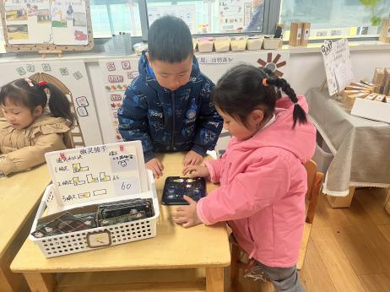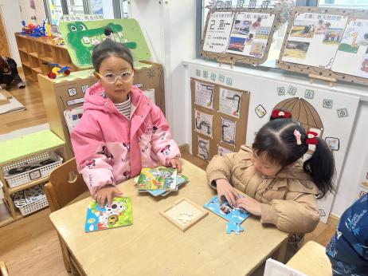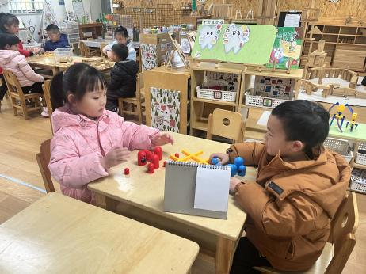

**益智区**

潘妍伊和张苏锦在进行井字棋对战。

**益智区**

李沐妍和潘妍伊在研究拼图。

**益智区**

王熙程和陆可在研究找到幽灵。

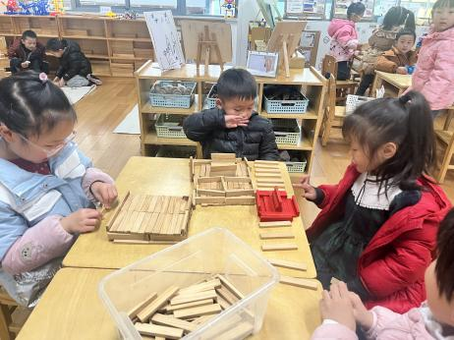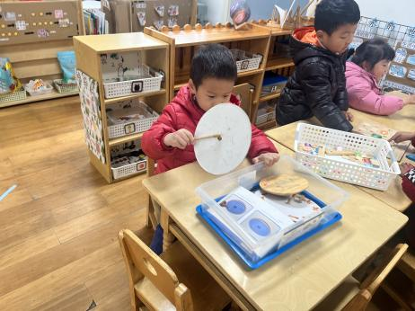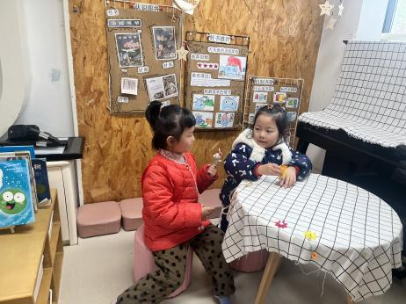

**图书区**

陈苇如和付艺彤在玩手偶！

**科探区**

丁啸在研究图形动起来。

**桌面建构区**

小朋友们用积木在建构。

**3.集体活动**

这是一节感知8以内的数并进行排序的数学活动。接下来是几是指给数字（点卡）按少到多的规律进行排序，其中数列中数字（点卡）是不完整的，需要幼儿根据前后的数字（点卡）进行推理，把缺的数字（点卡）补画出来。这里面涉及到相邻数的知识，需要幼儿在理解相邻的两个数字之间存在“相差1”的数差关系的基础上进行操作练习。

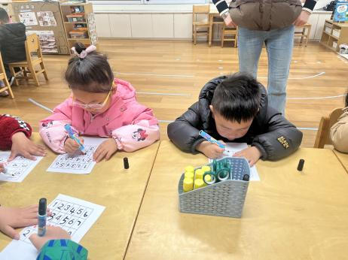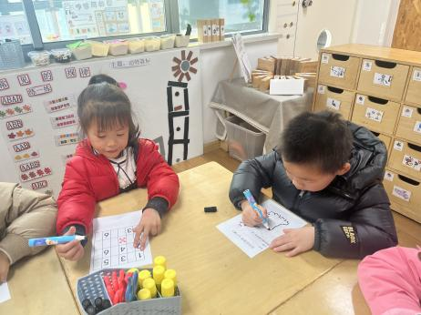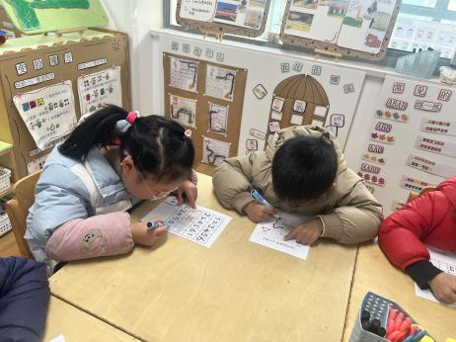

**4.户外活动**

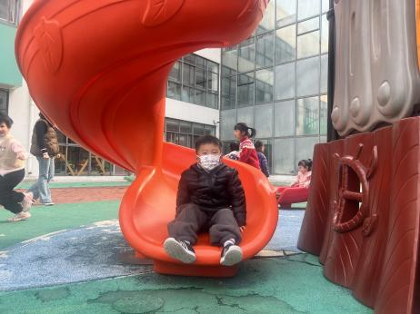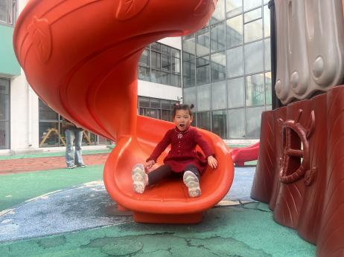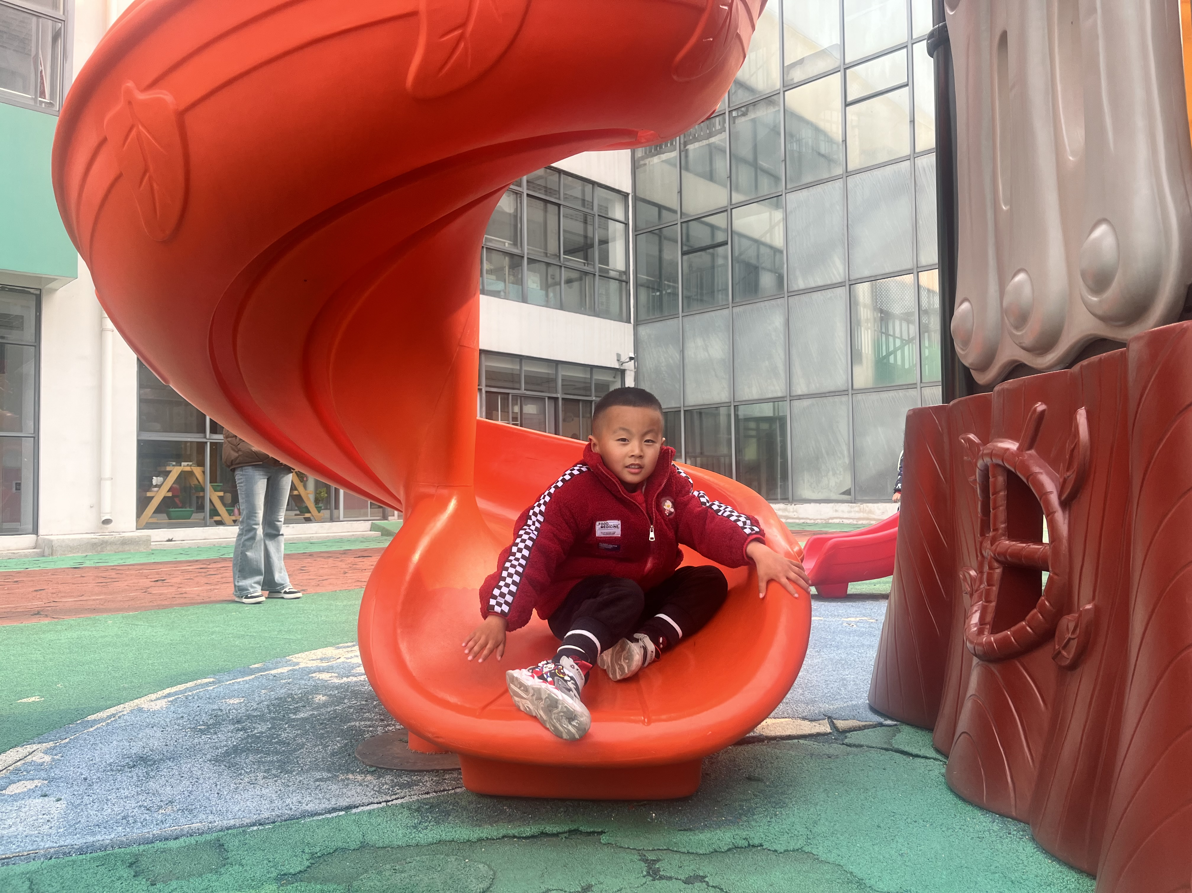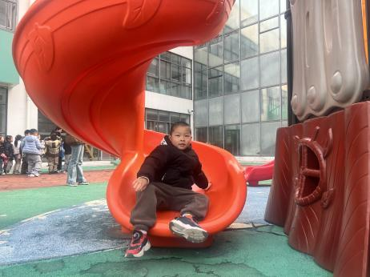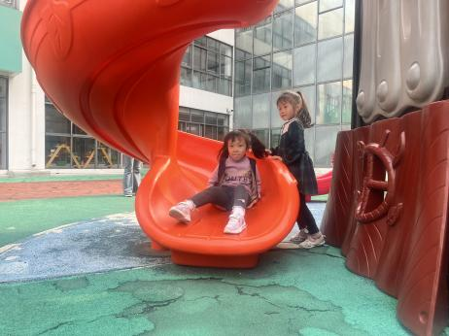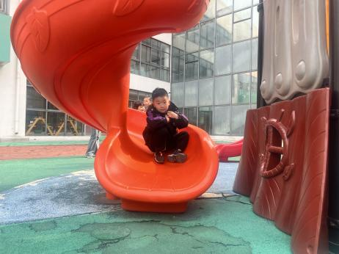

**5.生活活动**

午饭：小米饭、茶树菇菜椒炒牛柳、花菜炒肉丝、菠菜猪肝汤。点心：烧麦。 水果：椰奶西米橘子羹

**6.温馨提示**

春天的脚步越来越近，正是郊游好时候，如果大家在出去游玩时有找到小动物，如小鱼、蜗牛等小动物，可以带来放在我们的植物角哦！

另外，我们班的种植区种植的是竹子，但是最近发现竹子有些难养活，有家长有渠道弄到竹子的请单独私聊老师哦！非常感谢！